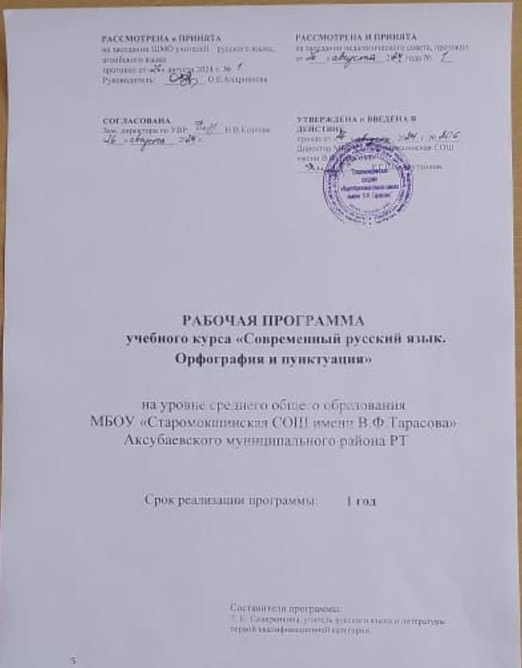
I. Содержание учебного предмета, курса, учебного модуля
Орфография как система правил правописания
Русское правописание. Орфография и пунктуация как разделы русского правописания. Роль орфографии в письменном общении людей, её возможности для более точной передачи смысла речи.
Разделы русской орфографии и обобщающее правило для каждого из них: 1) правописание морфем («пиши морфему единообразно»); 2) слитные, дефисные и раздельные написания («пиши слова отдельно друг от друга, а части слов слитно, реже –
через дефис»); 3) употребление прописных и строчных букв («пиши с прописной буквы имена собственные, с малой – нарицательные»); 4) перенос слова («переноси слова по слогам»).
Правописание морфем
Правописание корней. Система правил, регулирующих написание гласных и согласных корня. Роль смыслового анализа при подборе однокоренного проверочного слова.
Правописание гласных корня: безударные проверяемые и непроверяемые; е и э в заимствованных словах.
Правила, нарушающие единообразие написания корня (ы и и в корне после приставок); понятие о фонетическом принципе написания.
Группы корней с чередованием гласных: 1) -кос-// -кас-, -лаг-// -лож-, -бер- // -бир, -тер- // -тир-, -стел- // -стил- и др. (зависимость от глагольного суффикса а); 2) -раст- // -рос-, -скак- // -скоч- (зависимость от последующего согласного); 3) -гор- // -гар-, -твар- // -твор, -зор- // -зар-, -клан- // -клон- (зависимость от ударения); 4) корни с полногласными и неполногласными сочетаниями оло//ла, оро//ра, ере//ре, ело//ле.
Обозначение на письме согласных корня: звонких и глухих, непроизносимых, удвоенных. Чередование согласных в корне и связанные с этим орфографические трудности (доска – дощатый, очки – очечник).
Правописание иноязычных словообразовательных элементов (лог, фил, гео, фон).
Правописание приставок. Деление приставок на группы, соотносимые с разными принципами написания: 1) приставки на –з, -с – фонетический принцип; 2) все остальные приставки – морфологический принцип написания. Роль смыслового анализа слова при различении приставок пре-, при-.
Правописание суффиксов. Система правил, связанных с написанием суффиксов в словах разных частей речи. Роль морфемно-словообразовательного анализа слова при выборе правильного написания суффиксов.
Типичные суффиксы имён существительных и их написание. Различение суффиксов -чик-, -щик- со значением лица. Суффиксы -ек-, -ик-, -ец-, -иц- со значением уменьшительности.
Типичные суффиксы прилагательных и их написание. Различение на письме суффиксов -ив-, -ев-, -к-, -ск-. Особенности образования сравнительной и превосходной степени прилагательных и наречий и написание суффиксов в этих формах слов.
Типичные суффиксы глагола и их написание. Различение на письме глагольных суффиксов -ова-, -ева-, -ыва-, -ива-. Написание суффикса -е-, -и- в глаголах с приставкой обез-// обес-; -ться и –тся в глаголах.
Образование причастий с помощью специальных суффиксов. Выбор суффикса причастия настоящего времени в зависимости от спряжения глагола. Сохранение на письме глагольного суффикса при образовании причастий прошедшего времени.
Правописание н и нн в кратких и полных формах причастий, а также в прилагательных, образованных от существительных и глаголов.
Правописание окончаний. Система правил, регулирующих правописание окончаний слов разных частей речи.
Различение окончаний -е, -и в именах существительных. Правописание личных окончаний глаголов. Правописание падежных окончаний полных прилагательных и причастий.
Орфографические правила, требующие различения морфем, в составе которых находится орфограмма: о и е после шипящих и ц в корне, суффиксе и окончании; правописание и, ы после ц; употребление разделительных ъ, ь.
Правописание согласных на стыке морфем, написание сочетаний чн, щн, нч, нщ, рч, рщ, чк, нн внутри отдельной морфемы и на стыке морфем; употребление мягкого знака для обозначения мягкости согласного внутри морфемы и на стыке морфем.
Взаимосвязь значения, морфемного строения и написание слова. Орфографический анализ морфемно-словообразовательных моделей слов.
Правописание ь после шипящих в словах разных частей речи.
Этимологическая справка как прием объяснения написания морфем.
Прием поморфемной записи слов.
Слитные, дефисные и раздельные написания
Система правил данного раздела правописания. Роль смыслового и грамматического анализа слова при выборе правильного написания.
Орфограммы связанные с различением на письме служебного слова и морфемы. Грамматико-семантический анализ при выборе слитного и раздельного написания не с разными частями речи. Различение приставки ни и слова ни (частицы, союза).
Грамматико-орфографические отличия приставки и предлога. Слитное, дефисное и раздельное написания приставок в наречиях. Историческая справка о происхождение некоторых наречий.
Особенности написания производных предлогов. Смысловые, грамматические и орфографические отличия союзов чтобы, также, тоже, потому, поэтому, оттого, отчего, зато, поскольку и др. от созвучных сочетаний слов.
Образование и написание сложных слов (существительные, прилагательные, наречия). Смысловые и грамматические отличия сложных прилагательных образованных слиянием и созвучных словосочетаний (многообещающий – много обещающий).
Употребление дефиса при написании знаменательных и служебных частей речи.
Работа со словарем «Слитно или раздельно?».
Синтаксис и пунктуация
Смысловой отрезок как носитель информации и как единица пунктуации. Виды смысловых отрезков: слово, словосочетание, предложение. Синтаксическое оформление смысловых отрезков.
Пунктуационная норма и пунктуационная ошибка. Знаки препинания и их функции: завершение, выделение, разделение. Принципы русской пунктуации. Грамматические и смысловые приметы (признаки) смысловых отрезков, требующие выделения знаками препинания. Условия выбора знаков препинания в предложении и тексте. Знаки завершения в изолированном предложении и тексте. Условия выбора знаков завершения. Опознавательные признаки смыслового отрезка, требующие применения знаков завершения.
Виды пунктуационных правил, регулирующих выбор знаков завершения. Трудные случаи в применении пунктуационных правил, регулирующих выбор знаков препинания. Смысловые отрезки простого предложения, несущие дополнительную информацию.
Знаки препинания, используемые для выделения смысловых отрезков, несущих дополнительную информацию. Опознавательные признаки смысловых отрезков, требующих применения знаков выделения. Условия выбора знаков выделения. Названия (виды) пунктуационных правил, регулирующих выбор знаков выделения.
Трудные случаи в применении пунктуационных правил, регулирующих выбор знаков препинания. Грамматико-смысловые значения, возникающие между смысловыми отрезками, разделяемыми знаками препинания.
Трудные случаи в применении пунктуационных правил, регулирующих выбор знаков.
Воспитательный потенциал реализуется через:
установление доверительных отношений между педагогическим работником и его обучающимися, способствующих позитивному восприятию обучающимися требований и просьб педагогического работника, привлечению их внимания к обсуждаемой на уроке информации, активизации их познавательной деятельности;
побуждение обучающихся соблюдать на уроке общепринятые нормы поведения, правила общения со старшими (педагогическими работниками) и сверстниками (обучающимися), принципы учебной дисциплины и самоорганизации;
привлечение внимания обучающихся к ценностному аспекту изучаемых на уроках явлений, организация их работы с получаемой на уроке социально значимой информацией – инициирование ее обсуждения, высказывания обучающимися своего мнения по ее поводу, выработки своего к ней отношения;
использование воспитательных возможностей содержания учебного предмета через демонстрацию обучающимся примеров ответственного, гражданского поведения, проявления человеколюбия и добросердечности, через подбор соответствующих текстов для чтения, задач для решения, проблемных ситуаций для обсуждения в классе;
применение на уроке интерактивных форм работы с обучающимися: интеллектуальных игр, стимулирующих познавательную мотивацию обучающихся; дидактического театра, где полученные на уроке знания обыгрываются в театральных постановках; дискуссий, которые дают обучающимся возможность приобрести опыт ведения конструктивного диалога; групповой работы или работы в парах, которые учат обучающихся командной работе и взаимодействию с другими обучающимися;
включение в урок игровых процедур, которые помогают поддержать мотивацию обучающихся к получению знаний, налаживанию позитивных межличностных отношений в классе, помогают установлению доброжелательной атмосферы во время урока;
организация шефства мотивированных и эрудированных обучающихся над их неуспевающими одноклассниками, дающего обучающимся социально значимый опыт сотрудничества и взаимной помощи;
инициирование и поддержка исследовательской деятельности обучающихся в рамках реализации ими индивидуальных и групповых исследовательских проектов, что даст обучающимся возможность приобрести навык самостоятельного решения теоретической проблемы, навык генерирования и оформления собственных идей, навык уважительного отношения к чужим идеям, оформленным в работах других исследователей, навык публичного выступления перед аудиторией, аргументирования и отстаивания своей точки зрения.
II. Планируемые результаты освоения учебного предмета, учебного курса (в том числе внеурочной деятельности), учебного модуля
Личностные результаты освоения курса должны отражать:
1) сформированность мировоззрения, соответствующего современному уровню развития науки и общественной практики, основанного на диалоге культур, а также различных форм общественного сознания, осознание своего места в поликультурном мире;
2) сформированность основ саморазвития и самовоспитания в соответствии с общечеловеческими ценностями и идеалами гражданского общества; готовность и способность к самостоятельной, творческой и ответственной деятельности;
3) готовность и способность к образованию, в том числе самообразованию, на протяжении всей жизни; сознательное отношение к непрерывному образованию как условию успешной профессиональной и общественной деятельности.
Метапредметные результаты освоения курса:
1) уметь самостоятельно определять цели деятельности и составлять планы деятельности; самостоятельно осуществлять, контролировать и корректировать деятельность; использовать все возможные ресурсы для достижения поставленных целей и реализации планов деятельности; выбирать успешные стратегии в различных ситуациях;
2) уметь продуктивно общаться и взаимодействовать в процессе совместной деятельности, учитывать позиции других участников деятельности, эффективно разрешать конфликты;
3) владеть навыками познавательной, учебно-исследовательской и проектной деятельности, навыками разрешения проблем; способность и готовность к самостоятельному поиску методов решения практических задач, применению различных методов познания;
4) осуществлять самостоятельную информационно-познавательную деятельность, владеть навыками получения необходимой информации из словарей разных типов, уметь ориентироваться в различных источниках информации, критически оценивать и интерпретировать информацию, получаемую из различных источников;
5) уметь использовать средства информационных и коммуникационных технологий в решении когнитивных, коммуникативных и организационных задач;
6) владеть языковыми средствами, ясно, логично и точно излагать свою точку зрения, использовать адекватные языковые средства;
7) владеть навыками познавательной рефлексии: осознание совершаемых действий и мыслительных процессов, их результатов и оснований, границ своего знания и незнания, новых познавательных задач и средств их достижения.
Предметные результаты освоения курса должны отражать:
1) сформированность понятий о нормах русского литературного языка и применение знаний о них в речевой практике;
2) владение навыками самоанализа и самооценки на основе наблюдений за собственной речью;
III. Тематическое планирование с указанием количества академических часов, отводимых на освоение каждой темы учебного предмета, учебного курса (в том числе внеурочной деятельности), учебного модуля

№  п/п | Наименование разделов | Всего часов | ЦОР
1 | Орфография как система правил правописания | 4 | РЭШ
2 | Правописание морфем | 12 | РЭШ
4 | Слитные, дефисные и раздельные написания | 5 | РЭШ
5 | Синтаксис и пунктуация | 12 | РЭШ
6 | Итоговое повторений | 1 | РЭШ
 | Итого | 34 ч. | РЭШ

